МУНИЦИПАЛЬНЫЙ ЭТАП
ВСЕРОССИЙСКОЙ ОЛИМПИАДЫ ШКОЛЬНИКОВ
ПО ОБЩЕСТВОЗНАНИЮ
2015/2016 уч. г.
10 класс

I тур
Задание 1. Выберите все правильные ответы. Запишите их.
1.1. Истинным или ложным может быть:
А) объяснение факта
Б) понимание художественного текста
В) религиозное убеждение
Г) идеологический принцип
1.2. Массовую культуру, как правило, отличает от элитарной:
А) коммерческий характер
Б) занимательность и легкость восприятия
В) сложность восприятия неподготовленными людьми
Г) учет эстетических запросов узких групп населения
Д) наличие в ней элементов фольклора
1.3. Производители используют рекламу, прежде всего, чтобы:
А) информировать конкурентов о своей продукции
Б) продемонстрировать необходимость конкуренции
В) оправдать повышение цен на продукт
Г) увеличить свою прибыль
1.4. Согласно Конституции РФ, непосредственным выражением власти народа являются:
А) митинги, демонстрации
Б) референдум
В) свободные выборы
Г) революционные выступления
1.5. Что, согласно марксизму, является движущей силой истории?
А) деятельность великих личностей
Б) классовая борьба
В) стремление людей к лучшей жизни
Г) научный и технологический прогресс
1.6. Против самой идеи прогресса в человеческой истории выступали:
А) А. Сен-Симон и Г. Спенсер
Б) Н.К. Михайловский и П.Л. Лавров
В) К. Маркс и Ф. Энгельс
Г) Ф. Ницше и А. Камю
Всего 6 баллов, по 1 за каждый правильный ответ.
Задание 2. Установите верность или ложность утверждений («ДА» или «НЕТ»).
2.1. Бытие и сознание являются философскими категориями.
2.2. Научная теория, объясняющая некоторую область явлений, не должна противоречить известным фактам. Поэтому ученый, обнаружив факт, противоречащий данной теории, должен немедленно признать ее опровергнутой.
2.3. Общество может быть названо гражданским лишь с того момента, когда за человеком как личностью признаются неотъемлемые права на жизнь, собственность, свободу и реализацию своих способностей, когда эти права становятся основными опорами общественного здания.
2.4. Коммерческие банки выполняют функции финансовых посредников.
2.5. В индустриальном обществе существуют непреодолимые границы между социальными группами и стратами.
2.6. Для процесса глобализации характерно сближение уровня жизни населения развитых и развивающихся стран.
2.7. Все авторитарные государства являются унитарными.
2.8. К формам правления можно отнести демократию.
2.9. Главной ценностью либеральной идеологии является свобода личности.
2.10. ВВП, ВНП, национальный доход являются измерителями экономической деятельности.
Всего 10 баллов, по 1 за каждый правильный ответ.

Задание 3. Что объединяет понятия, образующие каждый из представленных рядов? Дайте краткий ответ и запишите его в тетради.
3.1. Религиозные нормы, обычай, судебная практика, нормативный правовой акт_____
3.2. Религия, мораль, искусство, культура, образование____
3.3. Средство обращения, средство накопления, мера стоимости, средство платежа____
Всего 3 балла, за каждый правильный ответ по 1 баллу.

Задание 4. В приведенном ниже тексте допущены ошибки. Найдите, запишите их в тетради исправьте их.
Либерализм как идеология возник в начале ХХ века. Одним из основателей этой теории являлся М. Вебер. Либерализм отражает чаяния рабочего класса. Либерализм провозглашает права и свободы каждого человека высшей ценностью и устанавливает их правовой основой общественного и экономического порядка. При этом возможности государства и церкви влиять на жизнь общества не ограничиваются конституцией. Важнейшими свободами в современном либерализме признаются свобода публично высказываться (свобода совести), свобода выбора религии, свобода выбирать себе представителей на честных и свободных выборах. В экономическом отношении принципами либерализма являются уничтожение частной собственности, свобода торговли и предпринимательства. В юридическом отношении принципами либерализма являются верховенство закона над волей правителей и равенство всех граждан перед законом вне зависимости от их богатства, положения и влияния.
1.___ 2. ___ 3.___ 4. ___ 5. ___ 6. ____ .
Всего 6 баллов, по 1 баллу за каждую верно названную позицию.

Задание 5. Установите соответствие между авторами и выдвинутыми ими теориями.
Автор | Теория
А) Меркантелизм; Ж.Б. Кольбер | 1) Учение о прибавочной стоимости, в котором утверждалось, что ее производство достигается путем эксплуатации пролетариата, а ее присвоение капиталистами является постоянным источником увеличения их богатства
Б) Классическая экономическая теория (А. Смит, Д. Рикардо) | 2) Экономическая теория о роли государственного регулирования экономики на базе анализа макровеличин
В) Марксизм; К. Маркс, Ф. Энгельс | 3) Учение, доказывающее, что экономика должна регулироваться рынком на основе конкуренции
Г) Кейнсианство; (Дж. Кейнс) | 4) Богатство – это, прежде всего, золото, на которое можно купить все. Его приносит торговля, главным образом, внешняя. Значит, следует товар ввозить, не допуская его вывоза. Поэтому надо исследовать только сферу обращения
Перечертите таблицу и заполните её.
Автор | Теория
А
Б
В
Г
Всего 4 балла, по 1 баллу за каждое правильно названное соответствие.
Задание 6. Решите логическую задачу.
На одном острове живут два племени. Люди племени А всегда говорят правду, а люди племени В всегда лгут.
Путешественник встречает двух туземцев и спрашивает 1-го: «Ты из племени В?» Тот отвечает: «Тарабара». «Он сказал “Да”, – поясняет 2-й. – Но не верьте ему – он ужасный лжец».
К какому племени принадлежит каждый из них?
Всего 5 баллов: 2 – за краткий ответ, 3 – за пояснение.

Задание 7. Проанализируйте представленные ниже диаграммы и выполните предложенные задания.

Численность мужчин в РФ в период 1990-2009 гг.
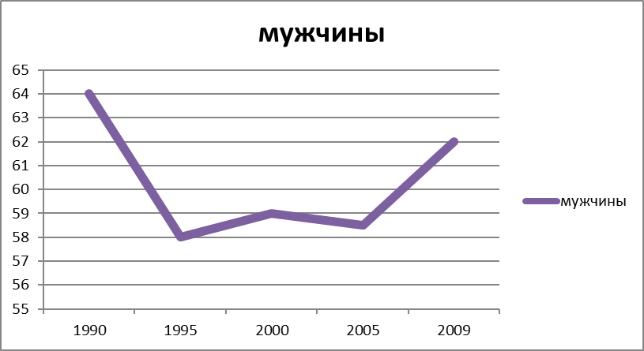
Численность женщин в РФ в период 1990-2009 гг.
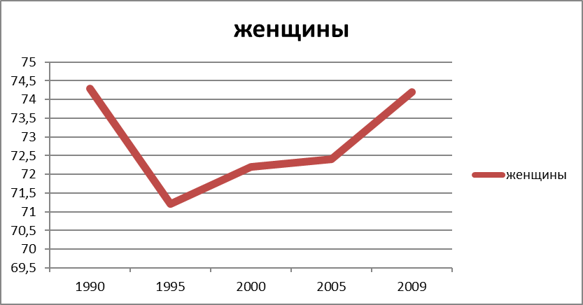
7.1. Опираясь на данные диаграммы, опишите динамику численности населения на территории России с 1990 по 2009 годы на основе приведенных графиков.
3 балла за верный ответ.
7.2. Дайте определение демографии. В чем проявляется естественная или биологическая сущность народонаселения?

2 балла за верный ответ: 1 балл – за определение, 1 балл – за объяснение биологической сущности.

7.3. Дайте определение понятию «воспроизводство населения».
2 балла за правильное определение.
7.4. В приведенный ниже текст вставьте по смыслу пропущенные слова из списка понятий. Одно и то же понятие (слово) может употребляться несколько раз в зависимости от необходимости и содержания отрывка.
Понятия: естественный прирост, семья, воспроизводство, демографическая политика
На конец 90-х гг. численность населения мира составляла 6 млрд человек. Но в различных регионах мира население растет неравномерно. Под__ (1) населения понимают совокупность процессов рождаемости, смертности и__ (2), которые обеспечивают беспрерывное возобновление и смену людских поколений. На __ (3) оказывают влияние социально-экономические условия жизни людей, взаимоотношения между людьми и отношения в __ (4).
Важной научной основой проведения __ (5) служит теория демографического перехода, которая объясняет последовательность смены демографических процессов. Схема такого перехода включает четыре сменяющие друг друга этапа. Первый этап охватил почти всю историю человечества. Для него характерны высокие показатели рождаемости и смертности и, соответственно, очень низкий __(6). Второй этап характеризуется резким сокращением смертности при сохранении традиционно высокой рождаемости. Для третьего этапа характерно сохранение низких показателей смертности, а рождаемость начинает снижаться, но несколько превышает смертность, обеспечивая умеренное расширенное __ (7) и рост численности населения. При переходе к четвертому этапу показатели рождаемости и смертности совпадают. Это означает переход к стабилизации численности населения.
Всего 7 баллов, по 1 за каждый правильно названный термин.

Задание 8. Перечертите и решите кроссворд.

 |  |  |  |  |  |  |  |  | 1
 | 2 |  |  | 3 |  |  | 4 |  |  |  |  |  |  | 5
 |  |  |  |  |  |  |  |  | 6
 |  |  |  |  |  |  |  |  | 7 | 8
 |  |  |  |  |  |  |  | 9
 |  |  |  | 10
 |  |  | 11
 |  |  |  |  | 12

По горизонтали:
2 - Осознанная нужда в чем-либо.
6 - Мировоззрение, в центре которого находится идея человека как высшей ценности.
7 - Сфера духовной деятельности человека, направленная на получение достоверных знаний о мире.
11 - Моральная ценность, в которой выражено чувство любви к Отечеству.
12 - Совокупность условных действий, служащих символом определенных социальных отношений.

По вертикали:
- Блага, предоставляемые в форме деятельности.
- Суд, судебная деятельность государства.
- Совокупность духовных представлений, основанных на вере в сверхъестественное.
- Обязательный платеж, безвозмездный платеж, взимаемые органами государственной власти с граждан и юридических лиц.
- Имущество, способное приносить доход.
8- Ценная бумага, удостоверяющая долевое участие в собственности.
9- Наука об отношениях живых организмов между собой и окружающей средой.
10- Финансово-кредитный институт, основной функцией которого является оказание финансовых услуг физическим и юридическим лицам.

Всего – 12 баллов, по 1 баллу за каждое правильно указанное слово.
Итого за 1 тур – 60 баллов.
II тур

Напишите сочинение-эссе на одну из предложенных ниже тем по вашему выбору. Помните, что вы можете согласиться с высказыванием, ставшим темой вашей работы, но можете не согласиться с ним или согласиться частично. Главное – аргументируйте вашу точку зрения. Жюри при проверке будет руководствоваться оценкой работы по следующим критериям:
- Раскрытие обоснованности выбора темы – до 4 баллов
- Представление собственной точки зрения автора при раскрытии темы – до 3 баллов
- Внутреннее смысловое единство, согласованность ключевых тезисов и утверждений, непротиворечивость личностных суждений – до 4 баллов
- Раскрытие проблемы на теоретическом уровне, опора на научные теории, владение понятиями курса – до 4 баллов
- Аргументация своей точки зрения с опорой на факты общественной жизни и личный социальный опыт – до 5 баллов
- Соответствие между высказываемыми теоретическими положениями и приводимым фактическим материалом – до 5 баллов
- Четкость выводов, их соответствие поставленным автором перед собой задачам – до 5 баллов

Максимальный балл за эссе – 30 баллов.

Темы эссе

- Рынки, так же как парашюты, срабатывают только, если они открыты. (Хельмут Шмидт)
- Люди не хотят быть богатыми; люди хотят быть богаче других.
(Дж.С. Милль)
- У Бога нет религии. (Махатма Ганди)
- Упадок старого, вызванный ростом нового и молодого, – это признак здоровья. (Х. Ортега-и-Гассет)
- Научные теории контролируются практическими выводами из них. (Карл Раймунд Поппер)
- Я не согласен с тем, что вы говорите, но буду до последней капли крови защищать ваше право высказать вашу собственную точку зрения. (Вольтер)
- Как в природе, так и в государстве, легче изменить сразу многое, чем что-то одно. (Фрэнсис Бэкон)
- Принцип демократии разлагается не только тогда, когда утрачивается дух равенства, но также и тогда, когда дух равенства доводится до крайности, и каждый хочет быть равным тем, кого он избрал в свои правители. (Шарль Монтескье)

Итого за 2 тура – 90 баллов.

